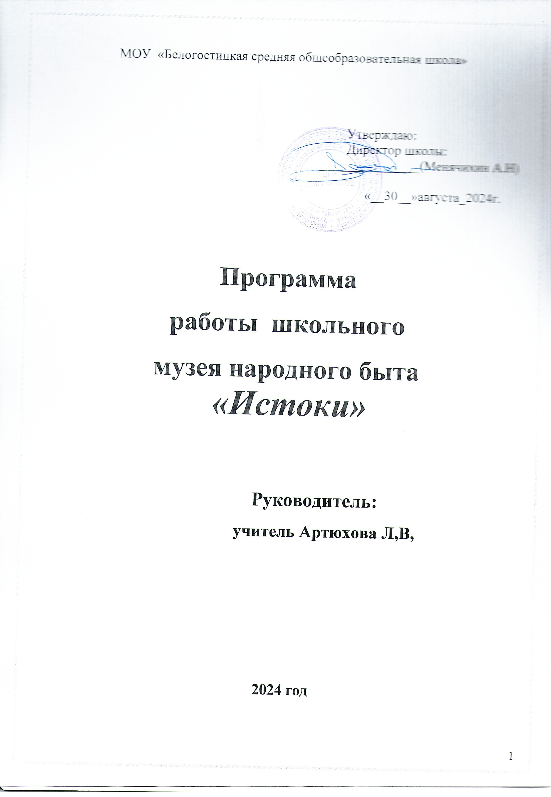

Пояснительная записка.

В последнее время у учащихся заметно снизился интерес к героическим и трагическим страницам истории нашей Родины, ее культурным достижениям и корням, событиям военной истории. Именно поэтому в последнее время уделяется большое внимание деятельности школьных музеев. Музей должен стать составной частью воспитательной работы образовательного учреждения. Данная программа будет способствовать решению таких воспитательных задач как – развитие эмоционального восприятия мира, творческой деятельности, ценностного отношения к миру и воспитание эстетических чувств и патриотизма и, одновременно, привитие навыков и умений поисково-исследовательского характера.
Наш школьный музей состоит из двух экспозиций:
1.История возникновения и развития школы.
2.Культура и быт жителей села.
Атмосфера музея, его среда, каждый экспонат обладают значительными возможностями по нравственно-эмоциональному воздействию на школьников.
Основные направления деятельности музея – «экскурсионно-выставочная работа», «научно-фондовая работа», «научно-просветительная деятельность», которые:
- удовлетворяют ряд основополагающих принципов обучения: научность, доступность, систематичность изложения;
- способствуют усилению практической направленности знаний и профориентации учащихся;
- помогают осуществлять краеведческий подход в обучении и воспитании;
Многие задачи основных направлений «Учебно-воспитательной системы школы» осуществляются через деятельность музея.

Цели:
- Совершенствование новых форм и методов героико-патриотического и нравственного воспитания учащихся;
- Создание условий для формирования гражданского и национального самосознания обучающихся;
- Использование средств музейной педагогики для воспитания духовной, цельной, творческой личности, обладающей развитым интеллектом.

Задачи:
- Совершенствовать содержание, форм и методов поисковой, собирательной, исследовательской деятельности;
- Формировать у подростков объективный подход к историческим событиям в жизни страны;
- Воспитывать у подростков чувства высокой нравственности, патриотизма, чувства ответственности за судьбу Родины, уважения к боевым и трудовым подвигам народа;
- Активизация экскурсий, научно-фондовой, научно-просветительной деятельности в школьном музее;
- Создать условия для проведения в музее занятий и тематических мероприятий ОУ через классно-урочную систему воспитания, внеклассные мероприятия, через научное сообщество педагогов и учащихся

Деятельность школьного музея
Планирование и руководство
Внеклассная
Формы
Методы
Формы
Урок
Литературно-статистический
(архивный)

Экскурсия
Визуальное наблюдение
Кружок
Экскурсия
Экспедиция
Учебная
Методы
Объяснительно-иллюстративный
Частично-поисковый
Работа с краеведческой литературой
Исследовательский
Работа с картографическим материалом
Полевое исследование
Массовые мероприятия
Внеклассное занятие

Школьный музей
Профиль: народного быта.
Название: «Истоки»

Дата основания музея: 1989 г.
Дата паспортизации: 26.05.2014 г.
№ паспорта музея: 16014

Состав совета музея:
1. Виноградова Виталина – староста музея
2. Жарова Ольга – член совета музея, возглавляющий
экскурсионно-лекторскую группу.
3. Палачева Кристина – секретарь музея.
4. Котова Алена - член совета музея, возглавляющий группу
переписки.

5. Козаченко Елизавета – член совета музея, возглавляющий
поисковую группу.
6.Алексеев Даниил - хранитель музея.
7. Жалова Таисия - член совета музея, возглавляющий
художественно-оформительскую группу.

Руководитель музея: Расторгуева Галина Анатольевна

Стаж работы в музее: 8 лет

Экспозиции:
1.Культура и быт жителей села.
2.История школы.
Виды экспонатов: памятники материальной, духовной культуры ( альбомы, книги, фотографии и т.д.), археологические находки, публикации, исследовательские работы учащихся и педагогов, предметы быта и декоративно-прикладного искусства.

Перечень обязанностей актива музея

Актив музея:
1. Пополняет фонды музея путем организации исследований, налаживания переписки и личных контактов с различными организациями и лицами, устанавливает связи с другими музеями ( папка №1);
2. Проводит сбор необходимых материалов на основании предварительного изучения литературы и других источников по соответствующей тематике (папка №2);
3.Изучает собранный материал и обеспечивают его учет и хранение ( книга №1);
4. Оформляет экспозиции и выставки
5.Оказывают содействие учителям в использовании музейных экспонатов в учебном процессе
6.Проводит экскурсии для учащихся, родителей, педагогов, гостей
7. Принимает активное участие в выполнении соответствующих профилю музея запросов от организаций и частных лиц

Перечень обязанностей руководителя музея

1.Планирование работы музея
2.Организация работы по поиску и сбору материалов по теме музея.
3.Ведение учета музейных материалов.
4.Обеспечение сохранности экспонатов.
5.Организация стационарных и передвижных выставок, пропаганда материалов музея путем организации экскурсий.
6.Курирование работы совета музея.
7.Участие в районных мероприятиях, связанных с деятельностью музея.
8.Подготовка отчета о проделанной работе.

График и тематика заседаний Совета музея

№ | дата | тематика | ответственные
1 | сентябрь | Утверждение плана работы музея на учебный год | Жарова Ольга  Артюхова ЛВ,
2 | октябрь | Организация поисковой работы к 76-летию Победы | Вешагурова Амина  Артюхова Л.В,
3 | ноябрь | Составление сценарий экскурсий и проведение экскурсий по музею | Жарова Ольга  Артюхова ЛВ,
4 | декабрь | Учет и хранение фондов музея | Палачёва Кристина  Артюхова Л,В,
5 | январь | Организация социума музея  ( связь с общественностью, односельчанами) | Татаринова Дарья  Артюхова Л.В.
6 | февраль | Инвентаризация в музее | Жалова Таисия  Артюхова Л,В,
7 | март | Работа с тетрадью воспоминаний | Палачева Кристина  Артюхова Л,В,
8 | апрель | Проведение ЧКО в музее | Татаринова Дарья  Артюхова Л,В,
9 | май | Пополнение фонда музея.  Итоги работы музея за учебный год.  План на летние каникулы | Мосенкова Светлана  Артюхова Л,В,

Программа работы историко-краеведческого музея «Истоки» на 2023-2024 учебный год.
Дата (месяц) | класс | Тема | Форма проведения | Содержание | Ожидаемый результат | Ответственные
Август | 9 | Подготовка экспозиций к проведению экскурсий в новом учебном году | Работа в музее | Реставрация, художественное оформление, регистрация экспонатов и документов | Приведение музея в рабочее состояние | Артюхова Л,В,
Сентябрь | 9 | Школа, в которой я учусь | День открытых дверей  Экскурсия | Наша школа в прошлом и сегодня. Ее успехи и проблемы. | Оформление стенда «Они учились в нашей школе» | .Артюхова Л,В,
Октябрь | 8-9 | Моя Малая Родина | День открытых дверей в рамках праздников «День пожилых людей» | Страницы истории села и совхоза | Участие в конкурсах «Мой любимый дедушка», «Мой земляк – участник войны» | Артюхова Л,В,
Ноябрь | 2-4 | К 100 - летию ВЛКСМ | Экскурсии по экспозициям музея | История комсомольских организаций школы и совхоза | Творческие работы  «Лучшие комсомольцы советского времени» | Артюхова Л,В,
Декабрь | 7-10 | Отзовись фотография | Поисково-исследовательская собирательная работа «Первоцелинники по комсомольским путевкам» | Рассказы о первоцелинниках. Интервью со старожилами | Встречи с ветеранами-труда. Статья в газету «Ростовский вестник» | Артюхова Л.В.
Январь | 8-11 | Дороги выпускников школы | Музейный урок о выпускниках школы | Сбор информации о судьбах выпускников нашей школы | Пополнение краеведческого материала  Организация вечера встречи с выпускниками школы | Артюхова Л.В.
Февраль | 9-10 | Герои вокруг нас | Встреча с односельчанами – участниками локальных войн | Поиск информации о людях, принявших участие в военных действиях | Стенд «Герои вокруг нас»  Статья в газет: «Равнение на героев» | Артюхова Л,В,
Март | 5-10 | Мои родословные корни | Поисково –исследовательская работа «Традиции народов села» | Сбор информации о традициях, ритуалах, поверьях, обрядах, обычаях и т.п. | Вечер «Фестиваль народов моей малой Родины» | Артюхова Л,В,
Апрель | 2-4,  5-7 | Быт и культура села в начале ХХ века | Музейный урок- экскурсия «История одного экспоната» | Предметы быта и культуры жителей села в начале ХХ века | Творческая работа  «Рисунок о прошлом » | Артюхова Л,В,
Май | 1-11 | Этот день Победы. | Урок памяти:  «Митинг 9 мая»  Встреча с ветеранами и вдовами | Формирование патриотических чувств, уважения к отечеству, его прошлому, настоящему, будущему | Сбор информации о обелиске «Памяти павшим в ВОвойне» | Артюхова Л,В,
Май | 1-10 | Моя Малая Родина | Поисково-краеведческие экспедиции (походы) по родному краю | Сбор информации о достопримечательностях и экологическом состоянии окрестностей п.Белогорский | Дневники - отчеты о походах и экспедициях. | Артюхова Л,В,

ИНСТРУКЦИЯ
по правилам безопасности для учащихся в помещении музея

Утверждаю
Директор школы__________________
«___»________________2023г.

ИНСТРУКЦИЯ
по правилам безопасности для учащихся в помещении музея

I. Общие требования безопасности
- Соблюдение данной инструкции обязательно для всех учащихся занимающихся в музее.
- Спокойно, не торопясь, соблюдая дисциплину и порядок , входить и выходить из музея.
- Не загромождать проходы сумками и портфелями.
- Не включать электроосвещение и средства ТСО.
- Не открывать форточки и окна.
- Не передвигать столы и стулья.
- Не трогать руками электрические розетки и экспонаты
- Травмоопасность в кабинете:
-при включении электроосвещения
-при включении приборов ТСО
9. Не приносить на занятия посторонние, ненужные предметы , чтобы не
отвлекаться и не травмировать своих товарищей.
10. Не садиться на трубы и радиаторы водяного отопления.

II. Требования безопасности перед началом занятий
- Не открывать самостоятельно ключом дверь музея.
- Входить в музей спокойно, не торопясь, в сопровождении учителя.
- Приготовить учебные принадлежности для записей.

III. Требования безопасности во время занятий
1. Внимательно слушать объяснения и указания учителя, экскурсовода.

- Соблюдать порядок и дисциплину во время посещения музея.
- Не включать самостоятельно приборы ТСО.
- Не переносить оборудование и ТСО .
- Всю учебную работу выполнять после указания учителя.
- Поддерживать чистоту и порядок в помещении музея.
- Не перекладывать на другое место альбомы, книги и др.

IV. Требования безопасности в аварийных ситуациях
1. При возникновении аварийных ситуаций (пожар и т.д.), покинуть
помещение по указанию учителя в организованном порядке, без паники.
- В случае травматизма обратитесь к учителю за помощью.
- При плохом самочувствии или внезапном заболевании сообщите учителю.

V. Требования безопасности по окончании занятий
- Не покидайте помещение без разрешения учителя.
- Все взятые для работы экспонаты, альбомы и пр. положите на мест
- О всех недостатках, обнаруженных во время занятий, сообщите учителю.
- Выходите из музея спокойно, не толкаясь, соблюдая дисциплину.

Заведующий учебным кабинетом;

__Артюхова Л,В,______

Дата
30 августа________________

2023 г.

